Lambda

Contents

Theorie 2

Aufbau 2

Äquivalenz 2

Umbenennung 2

Semantik 3

Church 3

Zahlen 3

Booleans 4

Methoden 4

sub 4

if Then Else 5

equal 5

Selbstapplikation 5

Divergenz 5

Y-Kombinator 6

Rekursion 6

Auswertungstrategien 7

Auswertung 7

Wert 7

Call-By-Name 8

Call-By-Value 8

Normalreihenfolge 9

Beispiel 9

Aufgaben 9

Call-By-Name/Value 9

Unendliche Reduktion 9

Zähler (SS16 A4) 10

Reduktion zeigen 10

„new“ Term mit Y Kombinator 10

Listen 11

Meine Lösung 11

# Theorie

## Aufbau

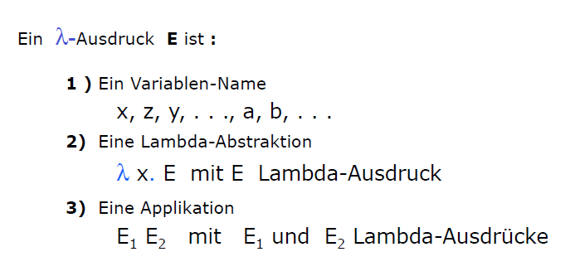

## Äquivalenz

### Umbenennung

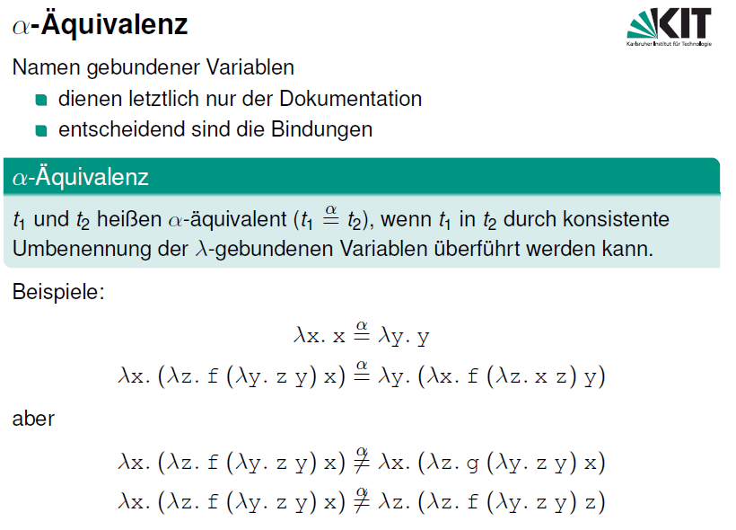

### Semantik

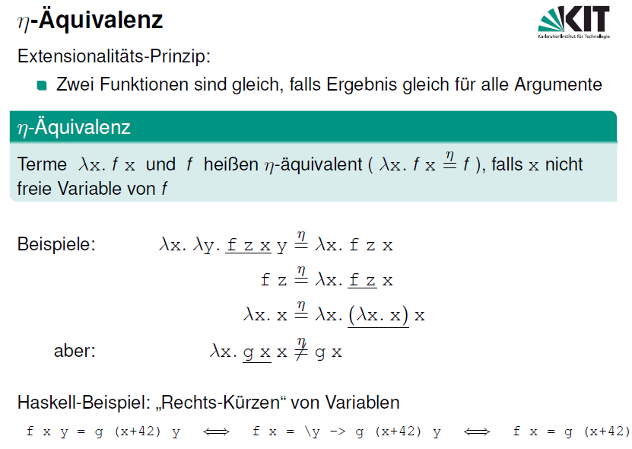

## Church

### Zahlen

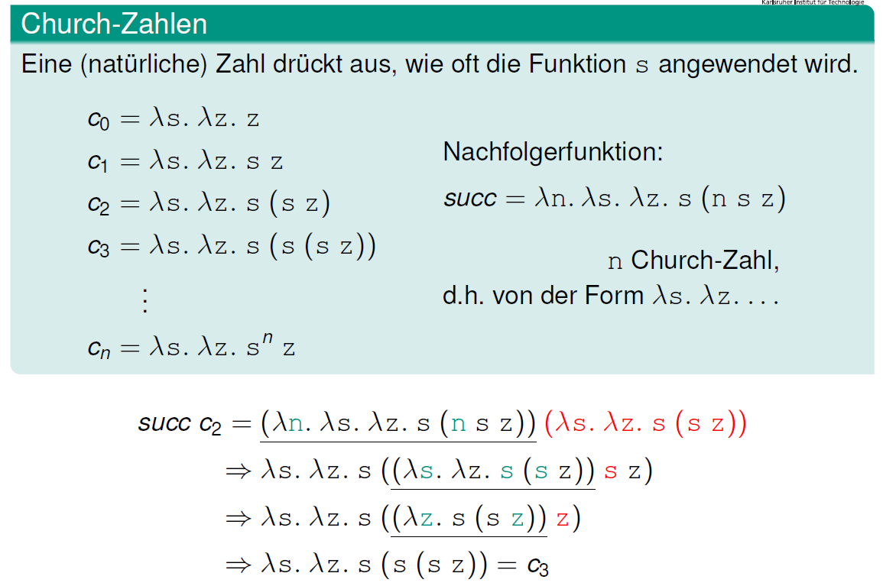

Wichtige Eigenschaft:

c_3 (fun a) nil = (\s.\z.s(s(s z))) (fun a) nil = fun a (fun a (fun a nil))

c_3 fun2 x = (\s.\z.s(s(s z))) fun2 x = fun (fun (fun x))

### Booleans

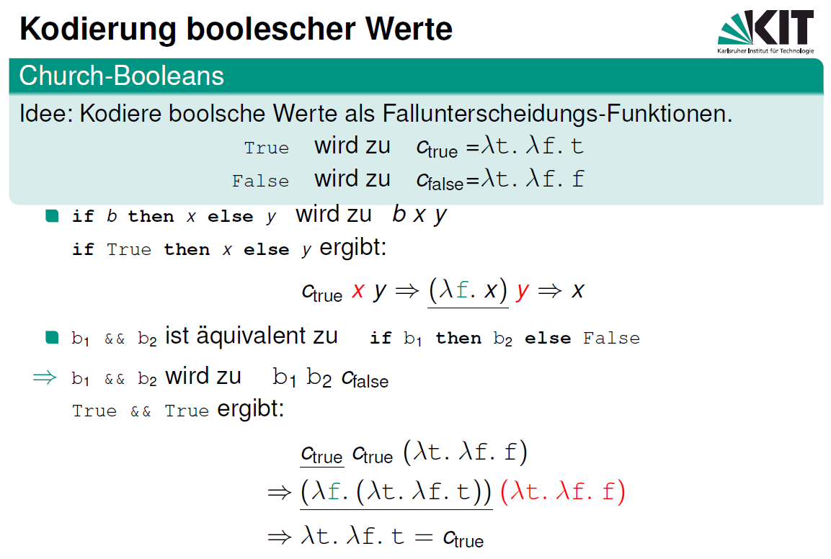

**c_true a b = a**

**c_false a b = b**

### Methoden

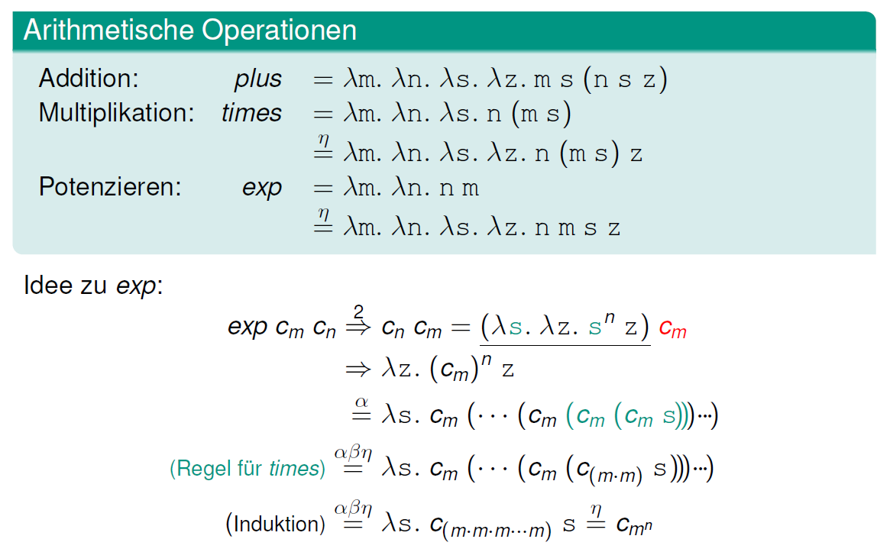

### sub

sub c2 c1 = c2 - c1

sub = \m. \n. n pred m

isZero cx = ctrue falls cx = 0 oder cfalse falls cx != 0

### if Then Else

Aufbau: Funktion, die c_true oder c_false ergibt (z.B isZero c_n), dann True-Case und False-Case.

(isZero arg) True_Term False_term

### equal

Hierbei muss man jedoch beachten, dass Church-Zahlen

*natürliche Zahlen* sind, und Subtraktion auf natürlichen Zahlen “saturierend” ist, d.h. 0−*n* = 0.

Daher gilt *n* = *m* nur dann, wenn sowohl *n*−*m* = 0 und *m*−*n* = 0 gelten.

eq = \n. \m. (isZero (sub n m)) (isZero (sub m n)) cfalse

--> falls (isZero n - m) then (isZero m - n) else false

## Selbstapplikation

### Divergenz

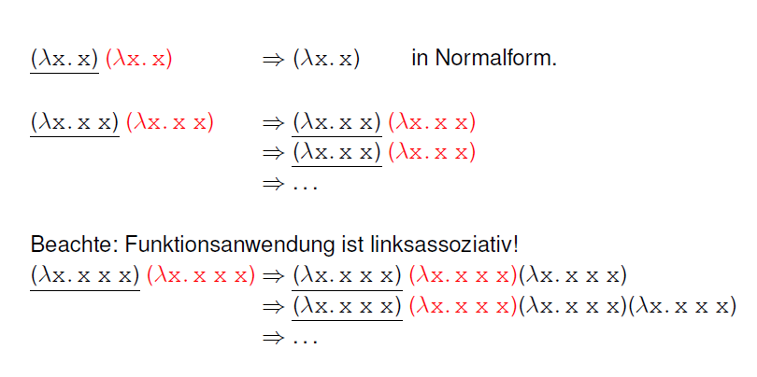

### Y-Kombinator

Mit der Selbstapplikation des Lambdas mit zwei Argumente lässt sich die Rekursion implementieren.

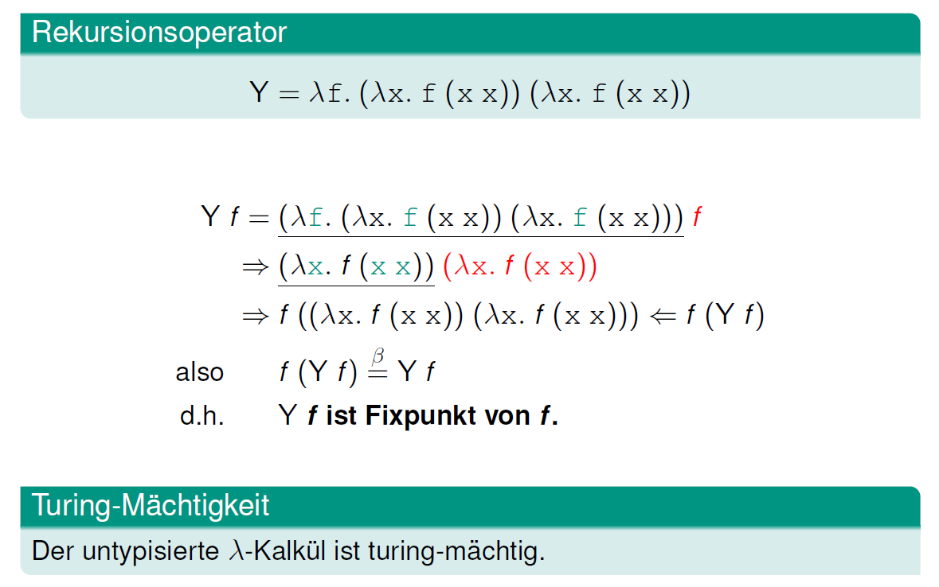

### Rekursion

1) Implementiere rekursive funktion wie immer, mit einem Abbruch-Bedingung

2) Erstelle eine erweiterte Funktion G als erste Funktion + Lamda für sich selbst

3) Rekursive Funktion = Y G

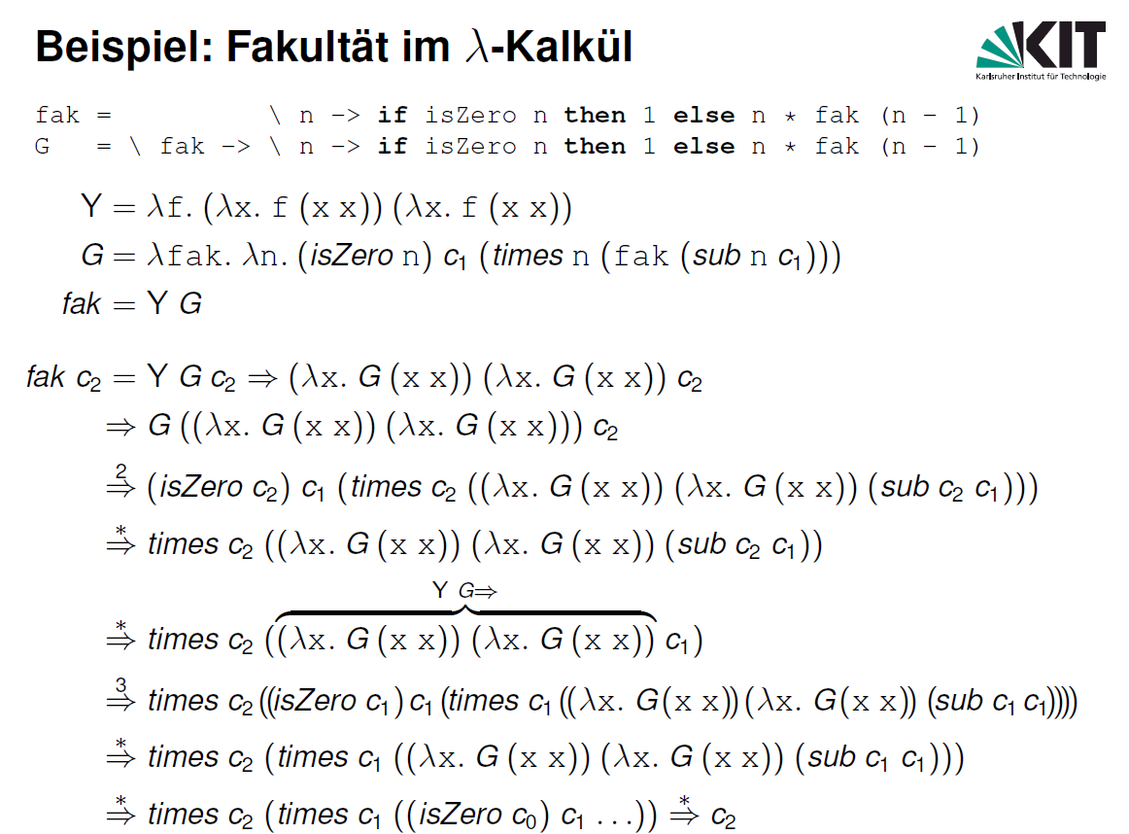

## Auswertungstrategien

### Auswertung

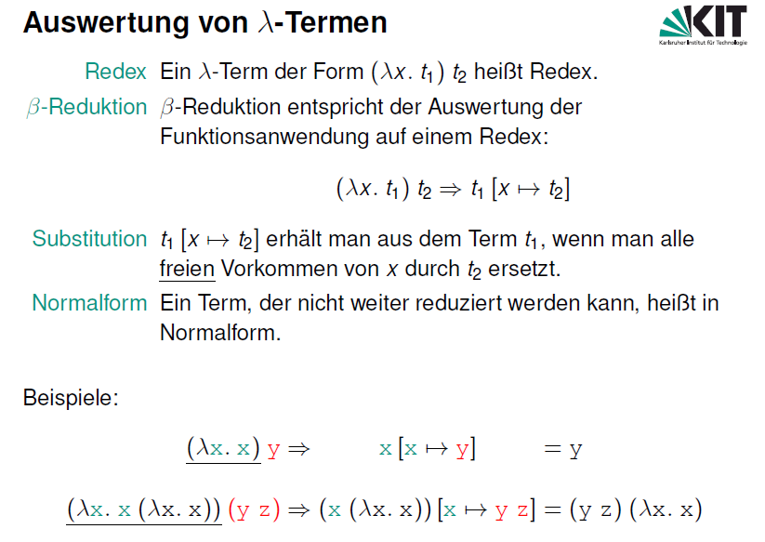

### Wert

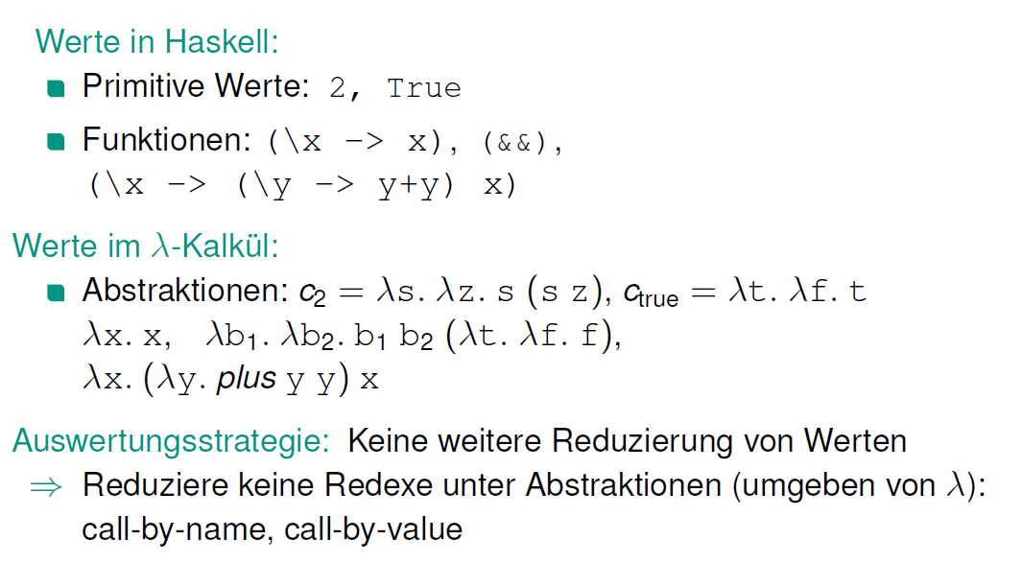

So, what is a value? In the pure lambda calculus, any abstraction is a value. Intuitively, a value is an expressionthat can not be reduced/executed/simplified any further.

### Call-By-Name

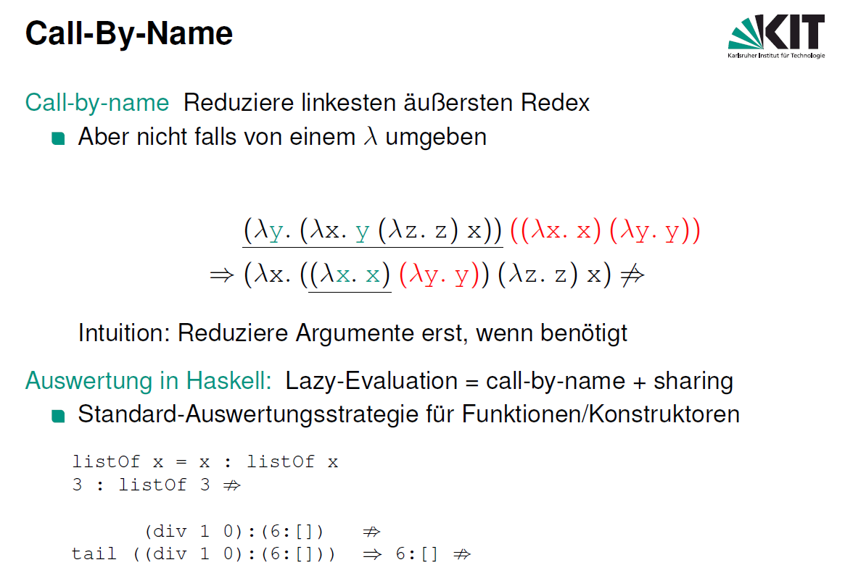

Nur die linke **\y** wird reduziert, da es keine äußere Lambda gibt.

Innere \x wird nicht reduziert, da es noch äußere \x gibt.

Äußere \x kann nicht reduziert werden - kein Redex

### Call-By-Value

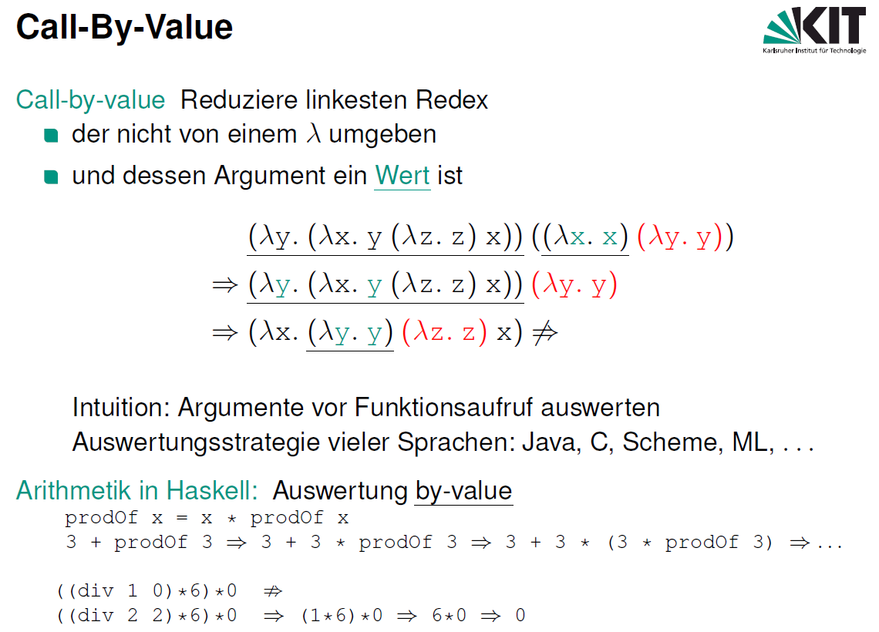

Linkeste Redex, der keine äußere Lambda hat, und Argument eine Value ist --> **nicht vereinfachbar** ist.

### Normalreihenfolge

Einfach immer der linkeste Redex reduzieren

### Beispiel

(\x. x) ((\y. y) z)

------- ~ CBV

------- ~~~~~~~~~~~ NRF, CBN

# Aufgaben

## Call-By-Name/Value

(\t.\f. f) ((\y. (\x. x x) (\x. x x)) ((\x. x) (\x. x))) (\t.\f. f)

------ ~~~~~ CBV

-------- ~~~~~~~~~~~~~~~~~~~~~~~~~~~~~~~~~~~~~~~~~~ CBN, NRF

(\y. (\z. (\x. x) (\x. x) z) y)

---------------------- ~ NRF

kein CBN und kein CBV (da alles von Lambda umgeben)

## Unendliche Reduktion

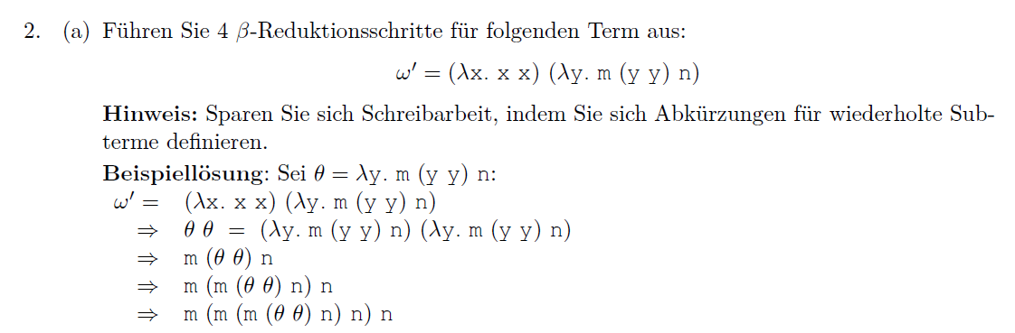

## Zähler (SS16 A4)

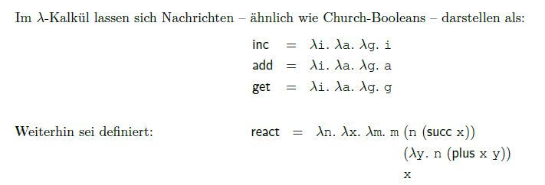

### Reduktion zeigen

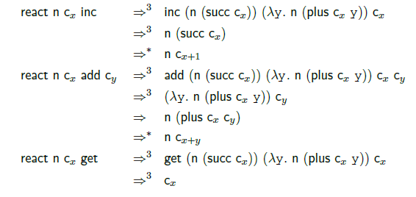

### „new“ Term mit Y Kombinator

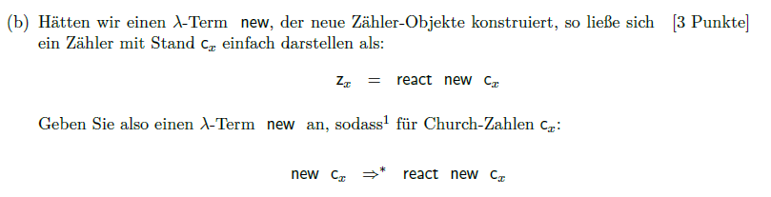

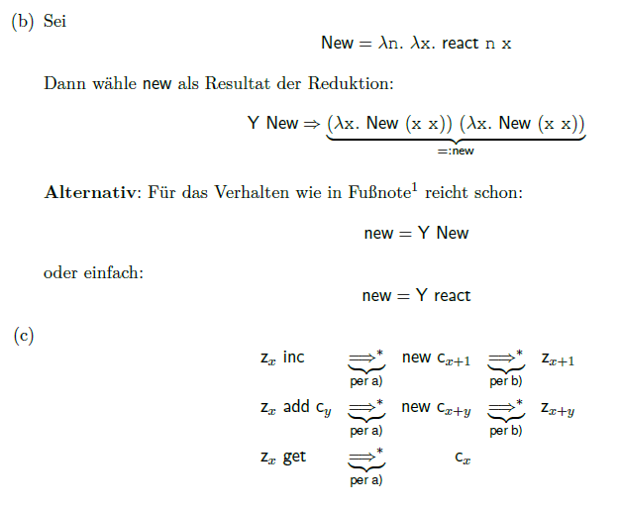

## Listen

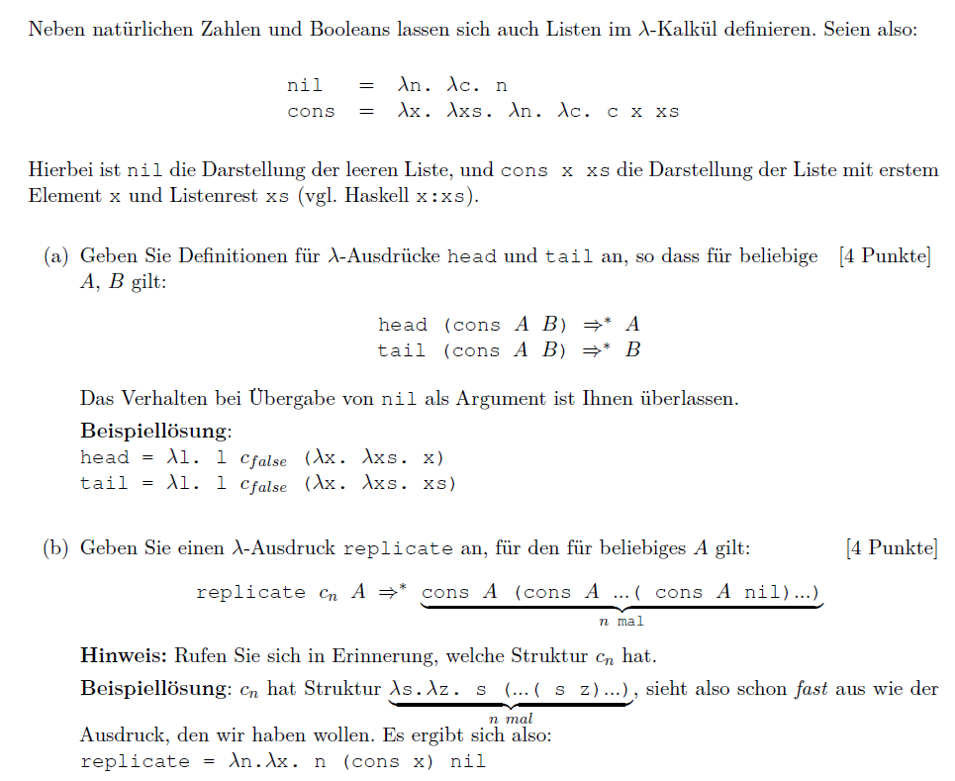

### Meine Lösung

head = \a. a c_false c_true

tail = \a. a c_false c_true

head (cons A B) = (cons A B) c_false c_true =

((\x. \xs. \n. \c. c x xs) A B) c_false c _true =

(\n. \c. c A B) c_false c_true =  
c_true A B = A